**Вариант №1.**

В1. Сырок стоит 7 рублей 20 копеек. Какое наибольшее число сырков можно купить на 60 рублей?

В2. На рисунке показано изменение температуры воздуха на протяжении трех суток. По горизонтали указывается дата и время суток, по вертикали — значение температуры в градусах Цельсия. Определите по рисунку наибольшую температуру воздуха 22 января.

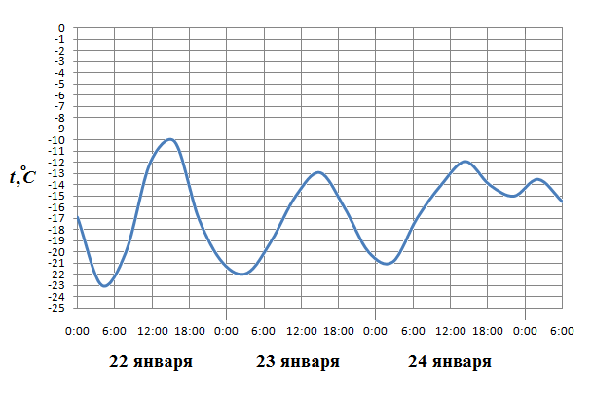

В3. На клетчатой бумаге с клетками размером 1 см \times1 см изображен треугольник (см. рисунок). Найдите его площадь в квадратных сантиметрах.

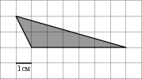

В4. Для транспортировки 45 тонн груза на 1300 км можно использовать одного из трех перевозчиков. Стоимость перевозки и грузоподъемность автомобилей для каждого перевозчика указана в таблице. Сколько рублей придется заплатить за самую дешевую перевозку за один рейс?

|  |  |  |
| --- | --- | --- |
| Перевозчик | Стоимость перевозки одним автомобилем  (руб. на 100 км) | Грузоподъемность автомобилей (тонн) |
| А | 3200 | 3,5 |
| Б | 4100 | 5 |
| В | 9500 | 12 |

В5. Найдите корень уравнения {{\log }_{3}}(4-x)~=~2.

В7. Найдите значение выражения \sqrt{{{65}^{2}}-{{56}^{2}}}.

В8. На рисунке изображен график y=f'(x) — производной функции f(x), определенной на интервале (-7; 14). Найдите количество точек максимума функции f(x), принадлежащих отрезку [-6;9].

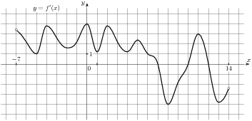

В10. В чемпионате по гимнастике участвуют 20 спортсменок: 8 из России, 7 из США, остальные — из Китая. Порядок, в котором выступают гимнастки, определяется жребием. Найдите вероятность того, что спортсменка, выступающая первой, окажется из Китая.

**Вариант №2.**

В1. Флакон шампуня стоит 160 рублей. Какое наибольшее число флаконов можно купить на 1000 рублей во время распродажи, когда скидка составляет 25%?

В2. На рисунке жирными точками показана среднесуточная температура воздуха в Бресте каждый день с 6 по 19 июля 1981 года. По горизонтали указываются числа месяца, по вертикали - температура в градусах Цельсия. Для наглядности жирные точки соединены линией. Определите по рисунку наибольшую среднесуточную температуру в период с 8 по 18 июля.

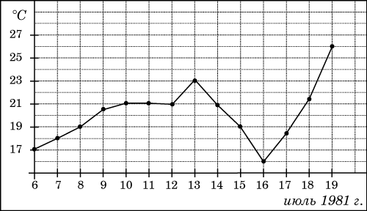

В3. На клетчатой бумаге с клетками размером 1 см \times1 см изображена фигура (см. рисунок). Найдите ее площадь в квадратных сантиметрах.

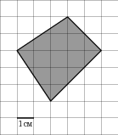

В4. Интернет-провайдер (компания, оказывающая услуги по подключению к сети Интернет) предлагает три тарифных плана.

|  |  |  |
| --- | --- | --- |
| Тарифный план | Абонентская плата | Плата за трафик |
| 1. План "0" | Нет | 2,5 руб. за 1 Mb. |
| 2. План "500" | 550 руб. за 500 Мb трафика в месяц | 2 руб. за 1 Mb сверх 500 Mb. |
| 3. План "800" | 700 руб. за 800 Mb трафика в месяц | 1,5 руб. за 1 Mb сверх 800 Mb. |

Пользователь предполагает, что его трафик составит 600 Mb в месяц и, исходя из этого, выбирает наиболее дешевый тарифный план. Сколько рублей заплатит пользователь за месяц, если его трафик действительно будет равен 600 Mb?

В7. Найдите \tg \alpha , если \cos \alpha =\frac{1}{\sqrt{10}} и \alpha \in (\frac{3\pi }{2};\,2\pi ).

В8. На рисунке изображен график y=f'(x) — производной функции f(x), определенной на интервале (-18; 6). Найдите количество точек минимума функции f(x), принадлежащих отрезку [-13;1].

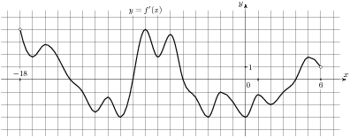

В10. В случайном эксперименте симметричную монету бросают трижды. Найдите вероятность того, что орел выпадет ровно два раза.

**Вариант №3.**

В1. Магазин закупает цветочные горшки по оптовой цене 120 рублей за штуку и продает с наценкой 20%. Какое наибольшее число таких горшков можно купить в этом магазине на 1000 рублей?

В2. На рисунке жирными точками показана среднесуточная температура воздуха в Бресте каждый день с 6 по 19 июля 1981 года. По горизонтали указываются числа месяца, по вертикали - температура в градусах Цельсия. Для наглядности жирные точки соединены линией. Определите по рисунку разность между наибольшей и наименьшей среднесуточными температурами за указанный период.



В3. Найдите площадь треугольника, вершины которого имеют координаты (1;6), (9;6), (10;9).

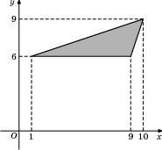

В4. Для остекления веранды требуется заказать 20 одинаковых стекол в одной из трех фирм. Площадь каждого стекла 0,25 {\textrm{м}^{2}}. В таблице приведены цены на стекло и на резку стекол. Сколько рублей будет стоить самый дешевый заказ?

|  |  |  |  |
| --- | --- | --- | --- |
| Фирма | Цена стекла  (руб. за 1 {\textrm{м}^{2}}) | Резка стекла  (руб. за одно стекло) | Дополнительные условия |
| A | 300 | 17 |  |
| Б | 320 | 13 |  |
| В | 340 | 8 | При заказе на сумму больше 2500 руб. резка бесплатно. |

В5. Найдите корень уравнения \sqrt{52-6x}~=~4.

В7. Найдите 5\sin \alpha , если \cos \alpha =\frac{2\sqrt{6}}{5} и \alpha \in (\frac{3\pi }{2};\,2\pi ).

В8. На рисунке изображен график y=f'(x) — производной функции f(x), определенной на интервале (-11; 11). Найдите количество точек экстремума функции f(x), принадлежащих отрезку [-10;10].

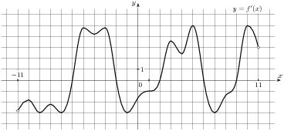

В10. В среднем из 1000 садовых насосов, поступивших в продажу, 5 подтекают. Найдите вероятность того, что один случайно выбранный для контроля насос не подтекает.

**Вариант №4.**

В1. В пачке 500 листов бумаги формата А4. За неделю в офисе расходуется 1200 листов. Какое наименьшее количество пачек бумаги нужно купить в офис на 4 недели?

В2. На рисунке жирными точками показана среднесуточная температура воздуха в Бресте каждый день с 6 по 19 июля 1981 года. По горизонтали указываются числа месяца, по вертикали - температура в градусах Цельсия. Для наглядности жирные точки соединены линией. Определите по рисунку, какого числа среднесуточная температура была наименьшей за указанный период.



В3. Найдите площадь треугольника, вершины которого имеют координаты (0;0), (10;7), (7;10).

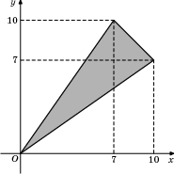

В4. Телефонная компания предоставляет на выбор три тарифных плана.

|  |  |  |
| --- | --- | --- |
| Тарифный план | Абонентская плата | Плата за 1 минуту разговора |
| 1. Повременный | 135 р. в месяц | 0,3 р. |
| 2. Комбинированный | 255 р. за 450 минут в месяц | 0,28 руб. за 1 минуту сверх 450 мин. в месяц. |
| 3. Безлимитный | 380 р. | 0 р. |

Абонент выбрал наиболее дешевый тарифный план, исходя из предположения, что общая длительность телефонных разговоров составляет 650 минут в месяц. Какую сумму он должен заплатить за месяц, если общая длительность разговоров в этом месяце действительно будет равна 650 минут? Ответ дайте в рублях.

В5. Найдите корень уравнения \sqrt{22-3x}~=~2.

В7. Найдите значение выражения 7\cdot {{5}^{{{\log }_{5}}4}}.

В8. На рисунке изображен график y=f'(x) — производной функции f(x), определенной на интервале (-10; 2). Найдите количество точек, в которых касательная к графику функции f(x)параллельна прямой y=-2x  -11или совпадает с ней.

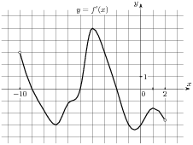

В10. Научная конференция проводится в 5 дней. Всего запланировано 75 докладов — первые три дня по 17 докладов, остальные распределены поровну между четвертым и пятым днями. Порядок докладов определяется жеребьёвкой. Какова вероятность, что доклад профессора М. окажется запланированным на последний день конференции?

**Вариант №5.**

В1. Таксист за месяц проехал 6000 км. Стоимость 1 литра бензина  20 рублей. Средний расход бензина на 100 км составляет 9 литров. Сколько рублей потратил таксист на бензин за этот месяц?

В2. На рисунке жирными точками показана среднесуточная температура воздуха в Бресте каждый день с 6 по 19 июля 1981 года. По горизонтали указываются числа месяца, по вертикали - температура в градусах Цельсия. Для наглядности жирные точки соединены линией. Определите по рисунку, какого числа в первый раз за указанный период среднесуточная температура равнялась 19 градусам.



В3. Найдите площадь трапеции, вершины которой имеют координаты (1;1), (10;1), (8;6), (5;6).

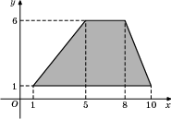

## В4. Из пункта А в пункт D ведут три дороги. Через пункт В едет грузовик со средней скоростью 35 км/ч, через пункт С едет автобус со средней скоростью 30 км/ч. Третья дорога — без промежуточных пунктов, и по ней движется легковой автомобиль со средней скоростью 40 км/ч. На рисунке показана схема дорог и расстояние (в км) между пунктами по дорогам. Все три автомобиля одновременно выехали из А. Какой автомобиль добрался до D позже других? В ответе укажите, сколько часов он находился в дороге.

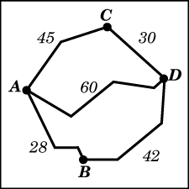

В5. Найдите корень уравнения {{2}^{2-2x}}~=~16.

В7. Найдите значение выражения {{\log }_{0,3}}10-{{\log }_{0,3}}3.

В8. На рисунке изображены график функции y=f(x)и касательная к нему в точке с абсциссой x_0. Найдите значение производной функции f(x)в точке x_0.

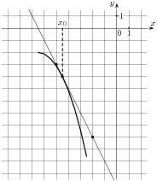

В10. Галя дважды бросает игральный кубик. В сумме у неё выпало 9 очков. Найти вероятность того, что при втором броске выпало 6 очков.

**Вариант №6.**

В1. Павел Иванович купил американский автомобиль, спидометр которого показывает скорость в милях в час. Американская миля равна 1609 м. Какова скорость автомобиля в километрах в час, если спидометр показывает 65 миль в час? Ответ округлите до целого числа.

В2. На рисунке жирными точками показано суточное количество осадков, выпадавших в Мурманске с 7 по 22 ноября 1995 года. По горизонтали указываются числа месяца, по вертикали — количество осадков, выпавших в соответствующий день, в миллиметрах. Для наглядности жирные точки на рисунке соединены линией. Определите по рисунку, сколько дней из данного периода выпадало менее 3 миллиметров осадков.

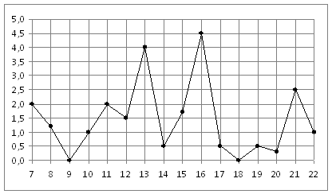

В3. Найдите площадь четырехугольника, изображенного на клетчатой бумаге с размером клетки 1 см \times1 см (см. рис.). Ответ дайте в квадратных сантиметрах.

prot_b6_206.eps

В4. В таблице указаны средние цены (в рублях) на некоторые основные продукты питания в трех городах России (по данным на начало 2010 года).

|  |  |  |  |
| --- | --- | --- | --- |
| Наименование продукта | Тверь | Липецк | Барнаул |
| Пшеничный хлеб (батон) | 11 | 12 | 14 |
| Молоко (1 литр) | 26 | 23 | 25 |
| Картофель (1 кг) | 9 | 13 | 16 |
| Сыр (1 кг) | 240 | 215 | 260 |
| Мясо (говядина) | 260 | 280 | 300 |
| Подсолнечное масло (1 литр) | 38 | 44 | 50 |

Определите, в каком из этих городов окажется самым дешевым следующий набор продуктов: 2 батона пшеничного хлеба, 3 кг картофеля, 1,5 кг говядины, 1 л подсолнечного масла. В ответ запишите стоимость данного набора продуктов в этом городе (в рублях).

В7. Найдите значение выражения {{5}^{{{\log }_{25}}49}}.

В8. На рисунке изображены график функции y=f(x)и касательная к нему в точке с абсциссой x_0. Найдите значение производной функции f(x)в точке x_0.

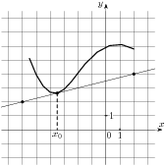

В10. В соревнованиях по толканию ядра участвуют 8 спортсменов из Великобритании, 6 спортсменов из Франции, 5 спортсменов из Германии и 5 — из Италии. Порядок, в котором выступают спортсмены, определяется жребием. Найдите вероятность того, что спортсмен, который выступает последним, окажется из Германии. Ответ округлите до сотых.

**Вариант №7.**

В1. В школьную библиотеку привезли книги по физике для 7-9 классов, по 60 штук для каждого класса. В шкафу 3 полки, на каждой полке помещается 15 книг. Сколько шкафов можно полностью заполнить новыми книгами по физике, если все книги одного формата?

В2. На диаграмме показано количество посетителей сайта РИА Новости во все дни с 10 по 29 ноября 2009 года. По горизонтали указываются дни месяца, по вертикали — количество посетителей сайта за данный день. Определите по диаграмме, во сколько раз наибольшее количество посетителей больше, чем наименьшее количество посетителей за день.

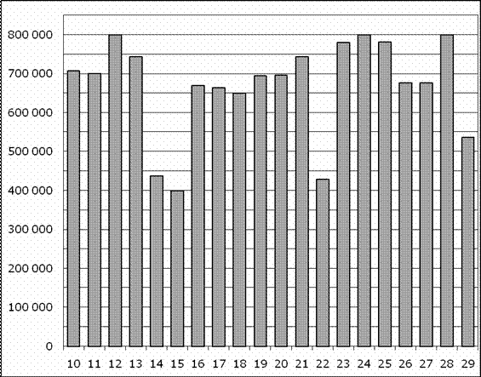

В3. Найдите площадь четырехугольника, изображенного на клетчатой бумаге с размером клетки 1 см \times1 см (см. рис.). Ответ дайте в квадратных сантиметрах.

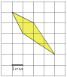

В4. В среднем гражданин А. в дневное время расходует 120 кВт\cdotч электроэнергии в месяц, а в ночное время — 185 кВт\cdotч электроэнергии. Раньше у А. в квартире был установлен однотарифный счетчик, и всю электроэнергию он оплачивал по тарифу 2,40 руб. за кВт\cdotч. Год назад А. установил двухтарифный счётчик, при этом дневной расход электроэнергии оплачивается по тарифу 2,40 руб. за кВт\cdotч, а ночной расход оплачивается по тарифу 0,60 руб. за кВт\cdotч.

В течение 12 месяцев режим потребления и тарифы оплаты электроэнергии не менялись. На сколько больше заплатил бы А. за этот период, если бы не поменялся счетчик? Ответ дайте в рублях.

В5. Найдите корень уравнения: \left(\frac{1}{8}\right)^{-3+x}=512.

В7. Найдите значение выражения \frac{\log_{5}{\sqrt[4]{17}}}{\log_{5}17}.

В8. На рисунке изображен график функции y~=~f(x). Прямая, проходящая через начало координат, касается графика этой функции в точке с абсциссой 10. Найдите значение производной функции в точке x_0=10.

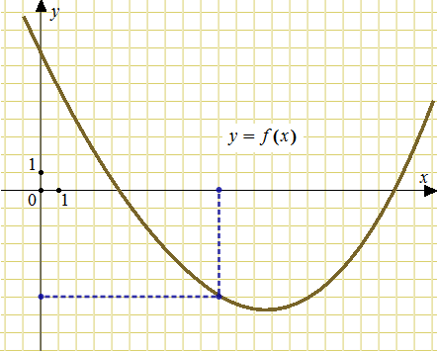

В10. На семинар приехали 3 ученых из Норвегии, 3 из России и 4 из Испании. Порядок докладов определяется жеребьёвкой. Найдите вероятность того, что восьмым окажется доклад ученого из России.

**Вариант №8.**

В1. На счету Машиного мобильного телефона было 53 рубля, а после разговора с Леной осталось 8 рублей. Сколько минут длился разговор с Леной, если одна минута разговора стоит 2 рубля 50 копеек.

В2. В аэропорту чемоданы пассажиров поднимают в зал выдачи багажа по транспортерной ленте. При проектировании транспортера необходимо учитывать допустимую силу натяжения ленты транспортера. На рисунке изображена зависимость натяжения ленты от угла наклона транспортера к горизонту при расчетной нагрузке. На оси абсцисс откладывается угол подъема в градусах, на оси ординат – сила натяжения транспортерной ленты (в килограммах силы). При каком угле наклона сила натяжения достигает 150 кгс? Ответ дайте в градусах.

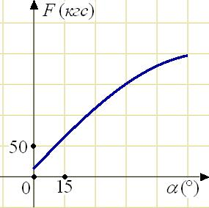

В3. Найдите (в см2) площадь Sфигуры, изображенной на клетчатой бумаге с размером клетки 1 см \times1 см (см. рис.). В ответе запишите \frac{S}{\pi}.



В4. Для строительства гаража можно использовать один из двух типов фундамента: бетонный или фундамент из пеноблоков. Для фундамента из пеноблоков необходимо 2 кубометра пеноблоков и 4 мешка цемента. Для бетонного фундамента необходимо 4 тонны щебня и 20 мешка цемента. Кубометр пеноблоков стоит 2550 рублей, щебень стоит 570 рублей за тонну, а мешок цемента стоит 180 рублей. Сколько рублей будет стоить материал, если выбрать наиболее дешевый вариант?

В5. Найдите корень уравнения \sqrt[3]{{x - 4}} = 3.

В7. Найдите значение выражения 5^{3\sqrt{7}-1}\cdot 5^{1-\sqrt{7}}:5^{2\sqrt{7}-1}.

В8. На рисунке изображен график функции y=f(x), определенной на интервале (-3; 11). Найдите количество точек, в которых производная функции f(x)равна 0 .

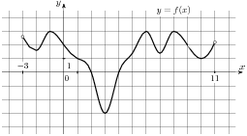

В10. Конкурс исполнителей проводится в 5 дней. Всего заявлено 80 выступлений — по одному от каждой страны. В первый день 8 выступлений, остальные распределены поровну между оставшимися днями. Порядок выступлений определяется жеребьёвкой. Какова вероятность, что выступление представителя России состоится в третий день конкурса?

**Вариант №9.**

В1. При оплате услуг через платежный терминал взымается комиссия 5%. Терминал принимает суммы кратные 10 рублям. Аня хочет положить на счет своего мобильного телефона не меньше 300 рублей. Какую минимальную сумму она должна положить в приемное устройство данного терминала?

В2. На графике показан процесс разогрева двигателя легкового автомобиля при температуре окружающего воздуха 10° С. На оси абсцисс откладывается время в минутах, прошедшее от запуска двигателя, на оси ординат — температура двигателя в градусах Цельсия. Когда температура достигает определенного значения, включается вентилятор, охлаждающий двигатель, и температура начинает понижаться. Определите по графику, сколько минут прошло от момента запуска двигателя до включения вентилятора?

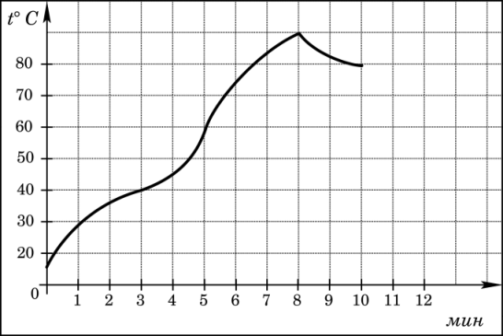

В3. На клетчатой бумаге с клетками размером 1 см \times1 см изображена трапеция (см. рисунок). Найдите ее площадь в квадратных сантиметрах.

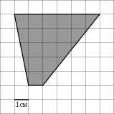

В4. Вася загружает на свой компьютер из Интернета файл размером 30 Мб за 28 секунд. Петя загружает файл размером 28 Мб за 24 секунды, а Миша загружает файл размером 38 Мб за 32 секунды. Сколько секунд будет загружаться файл размером 665 Мб на компьютер с наибольшей скоростью загрузки?

В5. Найдите корень уравнения {{2}^{4x-14}}~=~\frac{1}{64}.

В7. Найдите значение выражения (2a^3)^4:(2a^{11})при a=11.

В8. На рисунке изображены график функции y=f(x)и касательная к нему в точке с абсциссой x_0. Найдите значение производной функции f(x)в точке x_0.

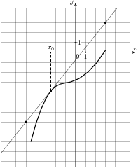

В10. Фабрика выпускает сумки. В среднем на 200 качественных сумок приходится четыре сумки со скрытыми дефектами. Найдите вероятность того, что купленная сумка окажется качественной. Результат округлите до сотых.

**Вариант №10.**

В1. В школе есть трехместные туристические палатки. Какое наименьшее число палаток нужно взять в поход, в котором участвует 20 человек?

В2. На рисунке жирными точками показана цена никеля на момент закрытия биржевых торгов во все рабочие дни с 6 по 20 мая 2009 года. По горизонтали указываются числа месяца, по вертикали — цена тонны никеля в долларах США. Для наглядности жирные точки на рисунке соединены линией. Определите по рисунку наименьшую цену никеля на момент закрытия торгов в период с 7 по 15 мая (в долларах США за тонну).

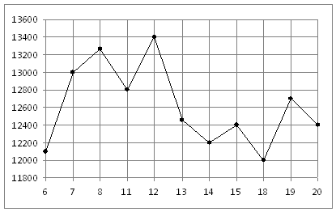

В3. Найдите площадь четырехугольника, вершины которого имеют координаты (1;7), (8;2), (8;4), (1;9).

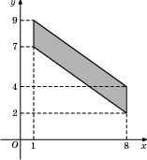

В4. В первом банке один фунт стерлингов можно купить за 47,4 рубля. Во втором банке 30 фунтов — за 1446 рублей. В третьем банке 12 фунтов стоят 561 рубль. Какую наименьшую сумму (в рублях) придется заплатить за 10 фунтов стерлингов?

В5. Найдите корень уравнения \sqrt{\frac{6}{4x-54}}~=~\frac{1}{7}.

В7. Найдите значение выражения {{\log }_{4}}{{\log }_{5}}25.

В8. На рисунке изображен график y=f'(x) — производной функции f(x), определенной на интервале (-2; 16). Найдите промежутки убывания функции f(x). В ответе укажите длину наибольшего из них.

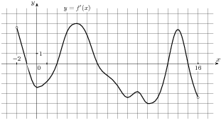

В10. В сборнике билетов по физике всего 20 билетов, в 8 из них встречается вопрос по оптике. Найдите вероятность того, что в случайно выбранном на экзамене билете школьнику не достанется вопроса по оптике.